TYDZIEŃ I OD 23.03.2020 – 27.03.2020
Dzień 1:
1. Może macie ochotę zagrać w kostkę? Na każdej ścianie kostki umieszczone
są ilustracje zwierząt wiejskich. Rzucamy kostką i odpowiadamy na 3
pytania :)
- jak nazywa się to zwierzątko?
- gdzie mieszka?
- jak wygląda? (opisujemy kolor, wielkość, cechy charakterystyczne)
Po odpowiedzi dziecko naśladuje zwierzątko.

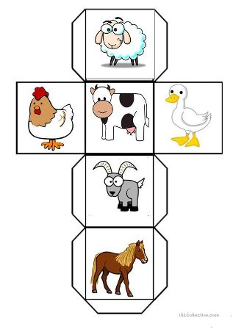

Dzień 2:
- Słuchając piosenki szukajcie przedmiotów w kształcie podanym w piosence (czapeczka- trójkąt, kółeczko-koło, małe okieneczko-kwadrat)
https://www.youtube.com/watch?v=OPRG7G6B1l0

Dzień 3:
- Wytnij z kolorowego kartonu (jeśli nie masz możesz z białego i pokolorować) koła kwadraty , prostokąty i trójkąty w takiej ilości abyś mógł zrobić z niego pajacyka lub domek.

Np.

Dzień 4:
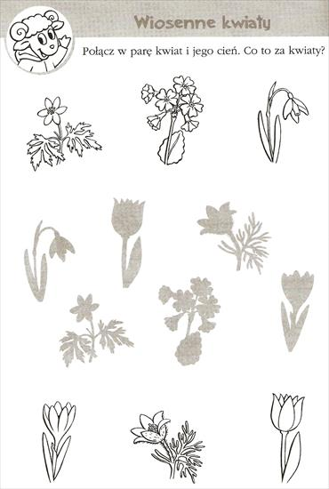
Dzień 5:
Dokończ rysowanie mandali i pokoloruj.
